Букина Т.В.,
учитель французского языка
МБОУ классическая гимназия № 1 им. В.Г.Белинского»
г. Пензы

Мастер-класс "Реализация модели " Ротация рабочих зон" в рамках технологии смешанного обучения на уроках иностранного языка".

Общемировые тенденции в образовании, требования новых образовательных стандартов, положения ФЗ «Об образовании в Российской Федерации» и особенности развития глобального информационного пространства требуют от школы создания условий для реализации динамичного и гибкого персонализированного обучения.
Меняется система образования: растет доступность образовательных ресурсов, расширяются возможности для людей разных возрастов, появляются новые педагогические инструменты, формируется цифровая образовательная среда - новая виртуальная реальность, в которой взаимодействуют все элементы системы образования, появляется цифровая педагогика, позволяющая формировать персональные образовательные траектории в онлайн - среде.
Сочетание очного и электронного обучения в наибольшей степени позволяет выстроить гибкий персонализированный процесс обучения с учётом индивидуальных особенностей обучающихся. Считаю, что такой способ организации учебного процесса наилучшим образом обеспечивает возможность реализации новых федеральных государственных образовательных стандартов.
Цель мастер-класса: ознакомление с технологией «Смешанное обучение» модель «Ротация рабочих зон» и приобретение навыка работы с ней.
Задачи:
- рассмотреть организацию и содержание работы по модели «Ротация рабочих зон»;
-приобрести навык работы с технологией «Смешанное обучение» модель «Ротация рабочих зон».
Смешанное обучение - это:
- сочетание традиционных форм аудиторного обучения с элементами электронного обучения;
- система взаимодействия различных форм работы;
- оптимизация образовательного процесса.
Смешанное обучение:
- даёт учителю возможность реализовать дифференциацию;
- в каждый момент времени работать с малой группой;
- использовать интерактивные формы работы на уроке.
Смешанное обучение:
- способствует формированию субъектной позиции обучающегося: повышение его мотивации, самостоятельности, социальной активности, в том числе в освоении учебного материала, рефлексии и самоанализа и, как следствие, повышение эффективности образовательного процесса в целом.
Учебная деятельность организуется через предъявление задания, предоставление необходимых средств и помощь при его выполнении. Обучаемый становится субъектом и является разработчиком, исследователем, испытателем и аналитиком, а учитель - координатором, куратором, партнёром и экспертом.
Модель «Ротация рабочих зон» подразумевает деление класса на несколько рабочих зон, количество зон может варьироваться от двух до четырех - по числу видов учебной деятельности: online обучение, групповая самостоятельная работа, индивидуальная самостоятельная работа, работа с учителем. В практике своей работы (рисунок1) использую три рабочих зоны: взаимодействие с учителем, зона онлайн работы и зона работы в группе. В ходе урока проходит ротация групп учащихся из зоны в зону.
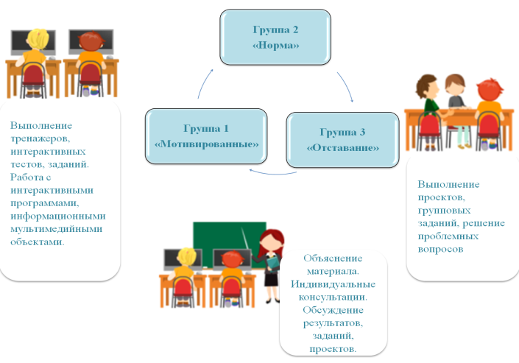
Рисунок 1"Рабочие зоны"
Мы обучаем детей с разным уровнем физиологических и психологических возможностей:
- есть дети, которых можно отнести к категории детей, быстро усваивающих материал;
- есть дети, для которых материал урока не актуален по причине не выполнения домашних заданий, не понимания предыдущего материала урока и как следствие они не могут включиться в урок, потому что нет знаний, урок им не интересен;
- есть дети, материал урока для которых находиться в зоне ближайшего развития, эти дети активно общаются с нами на уроке - это наша целевая аудитория.
Делить на группы можно по разным принципам:
- готовность к уроку, что можно определить с помощью мини-опроса в начале урока;
- успешность выполнения домашнего задания или контрольной работы;
- наличие пробелов в усвоении предыдущих тем;
- успеваемость по предмету;
- темп работы;
- мотивация.
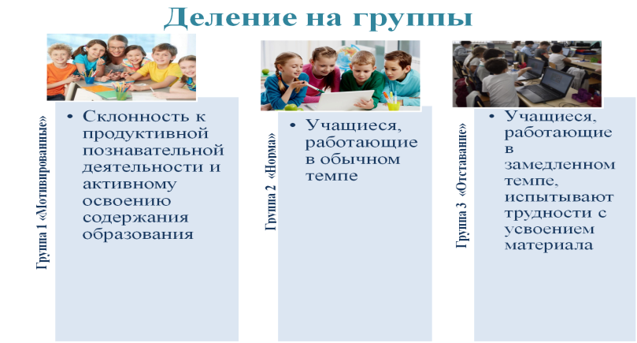
Рисунок 2. "Деление на группы"
В практике своей работы использую следующие принципы деления (рисунок 2)
Группа 1 «Мотивированные» - это учащиеся склонные к продуктивной познавательной деятельности и активному освоению содержания образования.
Группа 2 «Норма» - учащиеся, работающие в обычном темпе с хорошей успеваемостью по предмету.
Группа 3 «Отставание» - учащиеся, работающие в замедленном темпе, испытывают трудности с усвоением материала.
Смешанное обучение позволяет при смене рабочих зон выстраивать разные маршруты.
Шаг 1.
- Группа 1 - онлайн-обучение (вариативность использования - тренировка навыка, работа с новым материалом, углубление материала: выполнение заданий).
- Группа 2 - средний уровень владения материалом (обучающиеся могут иметь незначительные пробелы в знаниях) - работа в группе.
- Группа 3 - низкий уровень владения материалом (обучающиеся, испытывающие трудности в изучении предмета) – работа с учителем (объясняет материал, восполняет пробелы в знаниях учащихся).
Шаг 2.
- Группа 1- работа в группе (предложить задачу, которая их выведет на открытие темы урока).
- Группа 2 - переходит к учителю (ликвидация пробелов в понимании темы)
- Группа 3- работа в онлайн-зоне (тренировка навыков по определенной теме и корректировка ошибок);
Шаг 3.
- Группа 3 - работа в группе (предлагается задание, проект (мотивирующие), например, игры, которые включают учащихся в работу и делают для них учебный материал интересным).
- Группа 1 - переходит к учителю (обратная связь по теме, обсуждение результатов, заданий, выход на речевые упражнения)
- Группа 2 - в онлайн-зоне (тренировка материала по теме)
Организация и содержание работы
«Ротация рабочих зон»
Зона работы с учителем  Цель: предоставить каждому ученику эффективную обратную связь. | Зона групповой работы  Цель: дать возможность применить знания и навыки в новых практических ситуациях, развить коммуникативные компетенции и получить обратную связь от одноклассников. | Зона онлайн-обучения  Цель: дать каждому ребёнку возможность развить навыки самостоятельной работы, личную ответственность, саморегуляцию и научиться учиться.
Содержание работы в зонах:
-объяснение материала  урока;  -обсуждение результатов, заданий, проектов;  -обратная связь по теме урока и работа над материалом, вызывающим затруднения. | -групповые  практико-ориентированные задания;  -проекты,  -творческая мастерская (реклама, письмо, комикс, меню);  -составление схем и таблиц,  кластеров;  -решение проблемных вопросов. | -интерактивные  тесты, задания;  -онлайн-задания;  -тренажёры с  автоматической проверкой;  -учебные игры;  -работа с интерактивными программами, информационными мультимедийными объектами.

Важно! В каждой зоне каждая группа выполняет своё задание! Во всех зонах работа идет по рабочим листам, в которых даются инструкции по выполнению заданий и их очередности, схемы, полезные ссылки- те компоненты плана работы, которые помогают ученику организовать его учебную деятельность. Маршрут каждой группы указан в рабочих листах. Рабочие листы также представлены в электронном виде на ноутбуках, так как вам предстоит переходить по ссылкам для выполнения заданий. У каждой группы есть своя папка на рабочем столе ноутбука. По сигналу мы переходим в следующую зону работы.
Маршрут для 1 группы
- Зона работы online
- Зона работы в группе
- Зона работы с учителем
Особенности группы: обучающиеся мотивированы, имеют хорошую базу знаний для изучения нового материала.
Маршрут для 2 группы
- Зона работы в группе
- Зона работы с учителем
- Зона работы online
Особенности группы: обучающиеся могут иметь незначительные пробелы в изучаемом предмете.
Маршрут для 3 группы
- Зона работы с учителем
- Зона работы online
- Зона работы в группе
Особенности группы: обучающиеся могут испытывать сложности в освоении учебного материала.
1 группа
Зона онлайн-обучения
- Выполнение интерактивного упражнения и проверка результата (первичное закрепление ЛЕ по теме урока)
2.Составление интерактивного портрета и проверка результата (активизация употребления ЛЕ по теме урока)
3. Интерактивная игра-загадка «Кто это?» (первичное закрепление ЛЕ в измененной ситуации)
Зона групповой работы
1. Заполнение пропусков в тексте (актуализация ЛЕ по теме урока; текст дан в качестве опоры для выполнения задания №3).
Подстановочные упражнения очень важный этап на пути формирования речевого навыка, т.к. задают нужный речевой образец и при этом предполагают, хоть и минимальный, но все же элемент творчества, когда учащийся уже на свое усмотрение вносит какие-либо содержательные изменения в высказывание.
2. Lisez le texte dans le livre p.80 -81 et répondez à la question.
Comment est (Laurence, Michel, Nicole, Didier, Julie, Paul, Frédérico)? Опишите физический портрет и характер персонажа.
3.Составляют портрет нового одноклассника письменно.
Зона работы с учителем
1.Faites le portrait physique et décrivez le caractère de votre nouveau copain
Описание одноклассника по фото. Подготовительное условно-речевое упражнение.
2.Фильм «Devinez» Речевое упражнение. Прослушайте текст и назовите черты характера Астерикса и Обеликса. Опишите их внешность.
2 группа
Зона групповой работы
1. Чтение текста «Alexandre parle de son ami» (текст дан в качестве опоры для выполнения задания №3). Выполнение упражнения на понимание текста (активизация употребления ЛЕ по теме урока) условно-речевое упражнение.
2. Чтение текста-загадки и ответы на вопросы к тексту - условно-речевое упражнение.
3. Ответьте на вопросы к тексту. Режим работы: по цепочке задаем вопросы друг другу и отвечаем на них.
- De quelle couleur sont les yeux d’Obélix?
- De quelle couleur sont les cheveux d’Obélix?
- Comment est le nez d’ Astérix?
- Comment est la tête d’Obélix?
- De quelle couleur sont les cheveux d’ Astérix?
- Comment sont les jambes d’ Astérix?
Зона работы с учителем.
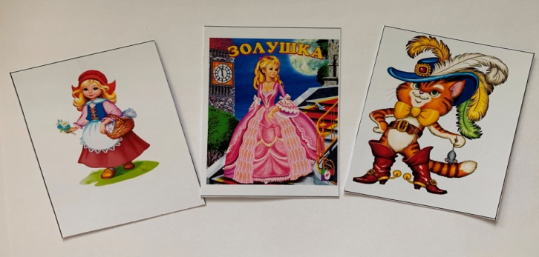
Répondez aux questions
2.Опишите внешность и назовите черты характера.
-Comment s’appelle t-il?
-Quel âge a-t-il?
-Quelle est sa taille?
-De quelle couleur sont ses yeux et ses cheveux?
-Est-ce qu’il porte des lunettes?
-Comment est son caractère?........
Зона онлайн-обучения
1. Выполнение интерактивного упражнения №10,11. и проверка результата. (активизация употребления ЛЕ по теме урока)
2. Выполнение интерактивного упражнения №2,3,4. и проверка результата (первичное закрепление ЛЕ в знакомой ситуации)
3. Составление интерактивного портрета и проверка результата(первичное закрепление ЛЕ в измененной ситуации)
3 группа
Зона работы с учителем
1. Повторение материала урока, обратная связь по теме урока и работа над материалом, вызывающим затруднения. 1.Просмотр фильма ««La description physique», «Портреты», Презентация (актуализация ЛЕ по теме урока)
Зона онлайн-обучения
1. Выполнение интерактивного упражнения№3 и проверка результата.
(активизация употребления ЛЕ по теме урока)
3.Выполнение интерактивного упражнения и проверка результата. (первичное закрепление ЛЕ)
Зона групповой работы
1. Чтение текста-загадки (активизация употребления ЛЕ по теме урока)
Последний тип упражнений в формировании речевого навыка - репродуктивные - отражают, насколько был усвоен лексико-грамматический материал.
2. Заполнение пропусков в тексте (активизация ЛЕ по теме урока; текст дан в качестве опоры для выполнения задания №3).Подстановочное упражнение
3.Составление портрета новой одноклассницы с использованием лингвистического конструктора. Подстановочное упражнение
Рабочие листы групп
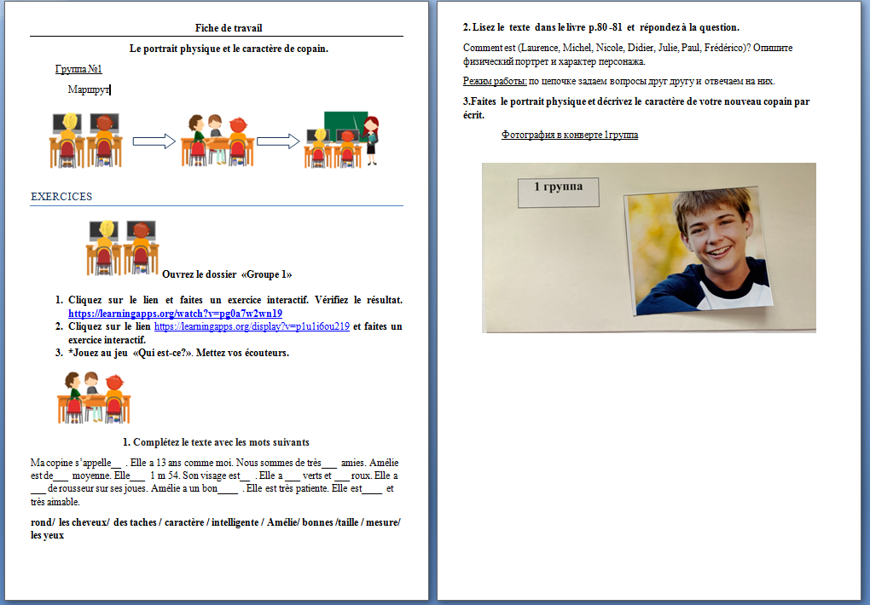
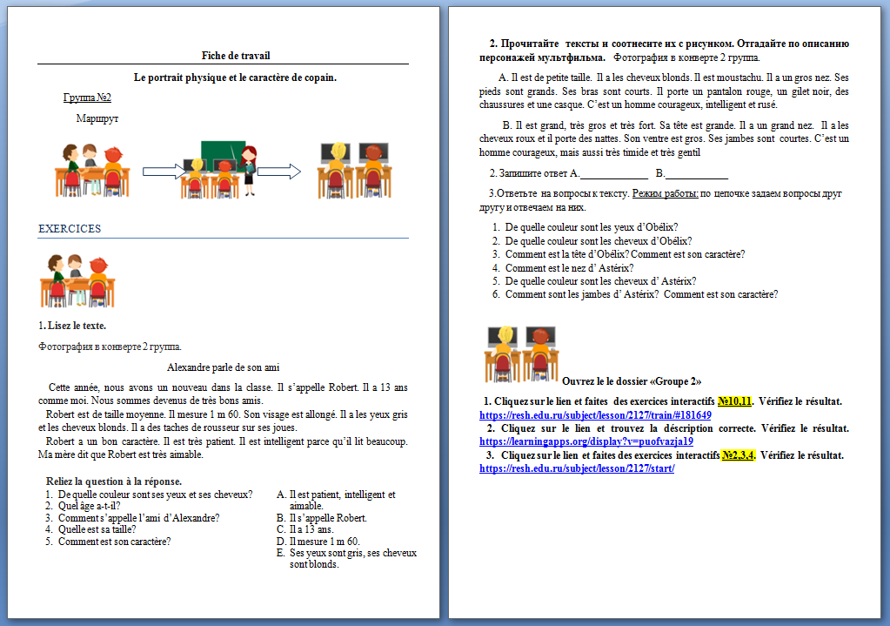

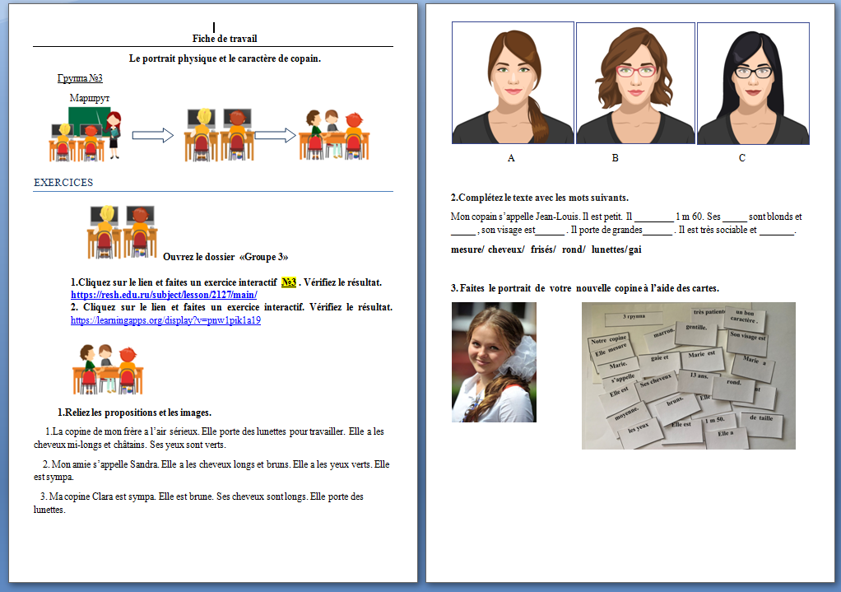
Подведем итог нашей работы в группах.
Мы выполнили:
- интерактивные онлайн-задания с автоматической проверкой;
- работали с информационными мультимедийными объектами.
- групповые практико-ориентированные задания,
- получили обратную связь по материалу урока.
Каждая группа работала по своей траектории изучения материала. Выполняя задания разной уровни сложности и объема. В итоге мы пришли к общему результату -это описание персонажа.

Задание группе
Определите плюсы и минусы технологии смешанного обучения. Модель «Ротация рабочих зон»
- возможность реализовать дифференциацию;
- в каждый момент времени работать с малой группой;
- использовать интерактивные формы работы на уроке;
- организовать регулярную групповую работу;
- возможность выполнить проектную работу;
- снижение утомляемости;
- вовлечение в учебный процесс всех учащихся;
- повышение мотивации;
- запоминание большего объема информации;
- урок более динамичен и интересен;
- смена видов деятельности;
- работа с информационными технологиями в системе;
- использование групповых игр;
- трудоемкость в подготовке материала к уроку;
- требования к учителю: готовность быть тьютором, координатором, куратором, партнёром и экспертом, умение формировать учебную культуру класса.

Литература и источники
- Андреева Н. В., Рождественская Л. В., Ярмахов Б. Б. Шаг школы в смешанное обучение. - М., 2016
- https://learningapps.org
- https://resh.edu.ru

